**浅谈“教育信息化2.0”背景下农村小学音乐教学**

——以小学二年级《小猫钓鱼》教学设计为例

宝坻教研室：李志军

**摘要：**

面对教育信息化2.0大背景，作为农村普通小学的音乐课堂教学应如何面对？笔者以日前指导的一节小学二年级音乐课《小猫钓鱼》的教学设计为例，就我国农村小学音乐师资匮乏的这种情况下，如何面对教育信息化2.0背景，如何设计音乐课教学中“组织教学”、“课堂反馈评价”“教学环节”等诸多问题来剖析说明，以期望引起广大音乐教师，特别是农村小学同仁们的关注与参与，为提升农村小学音乐课教学质量献计献策。

**关键词：**教育信息化2.0 农村小学 音乐教学

**正文：**

2019年是我们伟大的祖国——中华人民共和国成立70周年。日前《教育部2019年工作要点》发布了今年要做好的34件事情，来为祖国的生日献礼。其中“推进信息技术与教育教学深度融合”作为当前教育教学的一项重要工作被提上了日程。明确提出：“教育信息化要向创新融合发展转变，夯实教育发展基础”。面对教育信息化浪潮，农村普通小学的音乐教学又应该如何面对？笔者就以日前指导的一节小学二年级音乐课《小猫钓鱼》的教学设计为例，来谈一谈面对当前教育信息化2.0背景下的农村小学音乐教学，以期望引起农村小学音乐教师广大同仁们的关注与参与，来促进农村小学音乐课教学质量的提升。

1. 基于互联网的大资源观，点燃学生头脑智慧风暴

教育是培养人的活动。中小学音乐教育是美育的重要内容和途径之一，音乐课堂教学更是音乐教育的主阵地。一节好的音乐课一定会带给学生“音乐美的震撼”。

心理学告诉我们：低年级小学的“无意注意比有意注意”更强大。一节课开始的“组织教学”尤其重要。传统小学音乐课堂教学的“导课”有很多种，但总的来说不外乎“说、听、唱、演”，这也体现了一名音乐教师的教学能力。然而在我国的农村小学，音乐师资力量是极度匮乏的，随着教育信息化2.0工程的推进，基于互联网的大资源观，为农村小学音乐课堂教学带来了一些新的“组织教学”手段。

歌表演《小猫钓鱼》是人教版小学二年级音乐课程的教学内容，其内容学生耳熟能详，如何完成这首叙事性的童话歌表演对于农村小学音乐教师，特别是非专业出身的音乐教师难度不小。在过去，音乐老师可能会用这样的办法来组织教学进行“导课”：

1. 提问式：（老师问）你们养过小花猫吗？谁能学学小花猫的叫声？你们知道它爱吃什么食物吗？（学生回答：小鱼）今天，小猫要跟着猫妈妈去钓鱼，我们来听听……（播放歌曲《小猫钓鱼》）
2. 启发式：（老师问）你们喜欢听故事吗？（学生：喜欢）你们听过《小猫钓鱼》的故事吗？（学生：……）谁能给大家讲一讲《小猫钓鱼》的故事？（学生：……）好，今天请同学们和老师学唱《小猫钓鱼》这首歌曲，用音乐的形式来讲一讲这个故事。

再来看看，在教育信息化2.0背景下，我们农村的音乐老师是如何引导二年级小学生，使他们快速进入音乐课堂氛围：

例3（师）打开“交互式触控一体机”浏览器——在搜索栏输入“小动物做早操舞蹈视频”——打开https://www.iqiyi.com/w_19rul4wz81.html——教师带领学生做律动《小动物做早操》，学生们边唱边模范视频中的舞蹈动作，燃起了音乐课堂欢乐的智慧风暴。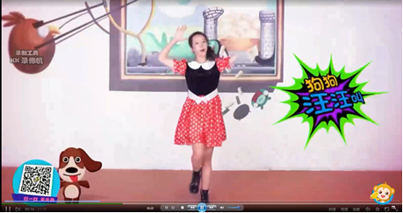

“狗狗汪汪叫，猫儿喵喵喵，大花公鸡起得早，兔儿蹦蹦跳，小鸭嘎嘎叫，山羊公公咪咪笑，跑来一只小马驹，问声早晨好！蜜蜂哥哥采蜜忙，蝴蝶姐姐穿花袄，青蛙弟弟捉害虫，小燕子飞来春天到，快快拿起小画笔，画条彩虹给宝宝，小小动物好伙伴，大家一起做早操。”这个只有1分35秒的小视频以拟人化的语气、童话的语言号召小朋友们一起做早操，这是我们的音乐老师在备课过程中，从互联网上发现的一个“寓教于乐”的教学资源。

这种“基于互联网大资源观”来点燃学生头脑智慧风暴的“导课方式”体现了“在做中学”的现代教育理念。从一上课就在老师的带领下，在师生的共同努力下，营造出了音乐课堂的欢乐氛围。这种“导课方式”既把握了低年级小学生的年龄特点，又充分调动二年级小学生们的音乐学习兴趣，还为后面的音乐学习做好了准备和铺垫。在农村小学音乐课堂上，合理利用“互联网资源”，在弥补农村小学音乐教师教学素养短板的同时，节约了课堂时间、加快了教学节奏、提升了教学效率，更体现了音乐学科教学方法上的特色，在农村小学低年级学段音乐课中运用这种“组织教学”的方式，在当前教育信息化2.0背景下是可取的。

1. 教师信息素养的提升配合教育信息化评价手段，为学生音乐素质提高提供了成功的阶梯

教学评价，特别是音乐学科的教学评价，一直以来都是困扰音乐老师的一个难题。在以往的音乐课堂中，反馈音乐教学成果最主要的手段就是“随堂考试”，即利用上课时间，或分组、或人人检查上节课所学，这种检查往往根植于教师的主观愿望，也往往流于形式，更不能促进学生音乐学习的积极性。当前，随着广大农村教育信息化“硬件环境”的改善，也随着农村音乐教师信息素养的提升，充分利用教育信息化手段帮助学生建立“音乐学习成长档案”，使教师信息素养配合教育信息化评价手段，为学生音乐素质提升提供成功阶梯成为可能。例如：

例4：（教师）利用“班级优化大师”软件当堂进行随机分组，分组检查学生上节课所学歌曲《动物说话》的完成情况

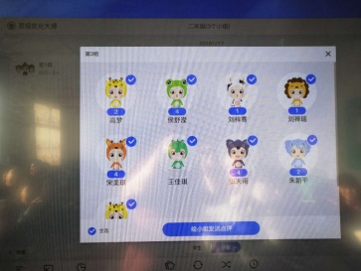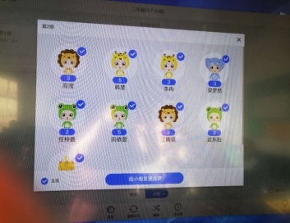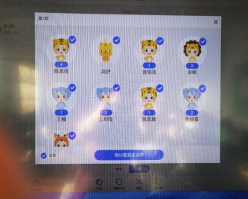

**媒体使用**：天津市基础教育资源公共服务平台上的“电子音乐课本”呈现教材内容，并提供音频、视频资源利用，辅助学生歌曲表演。在学生分组表演后利用“班级优化大师”软件及时记录各小组表现情况（**形成性评价**），并对表现好的小组进行表彰。

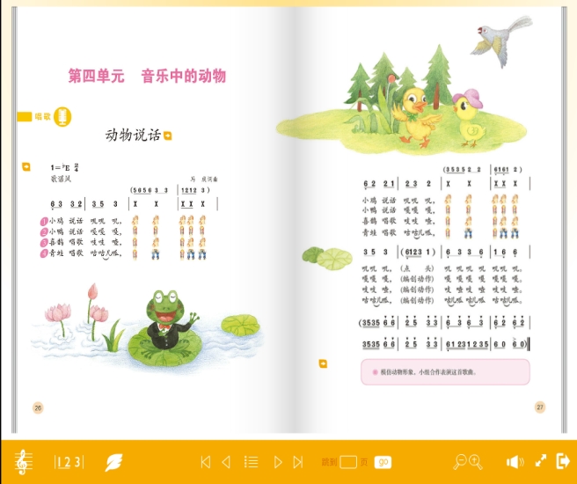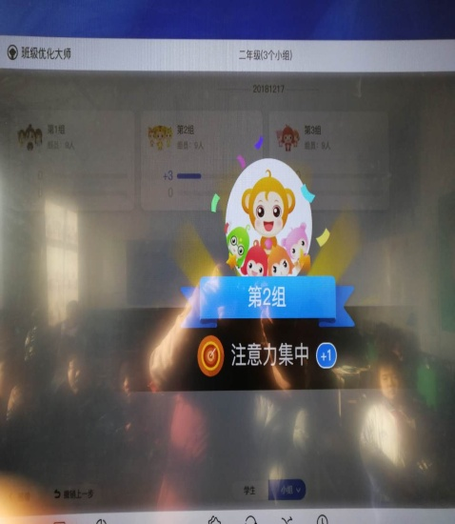

1. 育人为本，资源平台来助力，以教育信息化2.0背景为契机提升农村小学音乐教学质量

在农村小学，专职、专业的音乐教师寥寥无几，其音乐专业技能和专业教学水平更是让人无奈。笔者曾多次参加“送课下乡”活动来帮助农村小学音乐教师专业提升，有一定的效果。然而这种培训式的帮助并不能成为一种常态，大多数兼职音乐教师很少有时间去学习来提高自身的音乐教学能力。随着教育信息化的大力发展，天津市基础教育资源公共服务平台的网络资源开发为农村小学兼职音乐教师带来了“福音”，它从根本上改变了过去上音乐课只是“放录音机的状态”。请看下例：

例5：《小猫钓鱼》歌曲教学

1. 教学准备：
2. 教师登陆“天津市基础教育资源公共服务平台”网址并登陆个人账号
3. 点击进入“国家授课素材”——“人教备授课系统”——进入“授课”环节
4. 选择小学学段——选择 “音乐”课本——点击“二年级上册音乐”就进入电子课本了
5. 进入电子课本后选择目录——点击《小猫钓鱼》一课，就进入了这一课的界面（可继续选择）——点击右下角 “最大化”界面
6. 教学过程：

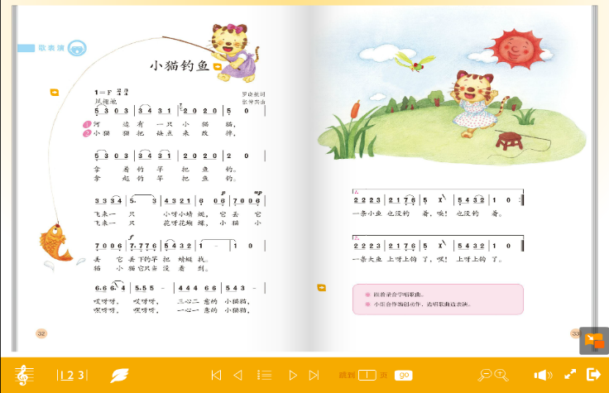

1. 进入这个界面后，教师就可以授课了，在这个界面还有三个隐藏的界面，左边 是其标志，当鼠标移到该标志上时，标志改为 并展开其隐藏的界面，即：暖身活动、探索新知、实践活动、拓展延伸，这四个板块同样可以进入，其代表着授课进行的四个主要环节。
2. 中间 标志，当鼠标移到该标志上时，该标志同样变为 并展开其隐藏的界面，即：音乐、伴奏、动画，音乐是本课歌曲的“范唱”，动画是随着歌谱变化的“范唱”

教学环节1：初听歌曲（天津市教育资源平台电子音乐课本资源呈现）

活动意图：让学生对歌曲有个初步的整体认知

教学环节2：读歌词

活动意图：师生合作按歌曲节奏准确读歌词，让学生熟悉歌词并初步了解并掌握歌曲的节奏特点

教学环节3：复听歌曲

活动意图：让学生进一步熟悉歌曲的旋律。为学唱歌曲做准备

教学环节4：歌谱教学

活动意图：从学科教学特点出发，强化训练学生的识谱能力，为进一步的学习歌曲打基础。

教学环节5：填词演唱

活动意图：初步完成歌曲学唱，提升学生音乐自主学习能力

教学环节6：完整演唱，巩固练习

活动意图：培养学生的歌曲表现能力、表演能力

教学环节7：教学延伸 成果呈现

活动意图：①自主学习-分组讨论、进行情景剧创编、排练；培养学生团结协作精神和音乐表演的创编能力。②合作学习-分组展现创编结果；展现学生合作成果，激励学生继续努力，树立学生的表演自信。

1. 教学小结：

师生互动交流，共同总结本课的学习情况和歌曲的思想内涵，使学生受到潜移默化的思想教育。

（操作）电子课本的中间靠下部位还有一个 标志，当鼠标移到该标志上时，其变为 并展开其隐藏的界面，即：知识和课堂小结。另外，在本课的主界面的左下角，还有三个主要的辅助功能按钮（见上图）：第一个是“五线谱歌谱界面”；第二个是“简谱歌谱界面”；第三个是功能键，包括：黑板、荧光笔、笔记、橡皮等等。

可以看到：这样的一个网络资源平台，为农村小学音乐教师带来的不光是“课堂教学的便利”，还为我们这些兼职音乐教师带来了“小学音乐教学基本理念”的树立，那就是：以音乐审美为核心，强调音乐实践，遵循听觉艺术的感知规律，突出音乐学科的教学特点，通过音乐实践活动来培养学生音乐学习的兴趣，从而鼓励学生、发展学生的音乐创造力和创新精神，真正的提高学生的艺术文化素质，真正的立德树人。

1. “网络空间”为农村小学生音乐学习提供展示平台

“天津市中小学网络学习空间人人通”已经为全市2302778人（包括学生、家长、老师）开通了空间。为小学生提供了2585627个学习资源，为初中学生提供了127106个学习资源，为高中学生提供了1066119个学习资源。在这些资源中，既有同步教学、又有同步学习；既有教材使用，又有教学引领；仅小学音乐全市就有3781030个资源，并且这种资源还在随时增加。在这里，既有课程资源，又有教师教学中的种种反思、成果，还为学生开通了个人作品上传空间。

“天津市中小学生个性化学习服务系统”自开通以来为全市的1566所学校、注册了1889686个用户。到目前为止，已组织了116次大型市级活动。在其中开设的“音乐厅”板块中，除了为中小学生提供音乐家学习和音乐作品赏析之外，还为中小学生开辟了“我的音乐厅”栏目。在这里，学生可以上传自己的音乐表演作品，这为音乐教学，特别是农村小学音乐教学提供了一个非常好的“教学反馈平台”，呼吁广大耕耘在教学第一线的音乐同仁尽快关注和利用这一平台。

1. 结语：

在现代教育的大视野中，教学就是一系列被教师精心安排的、一个又一个呈现在学生面前的外部问题。随着教育改革的层层深入，教育信息化2.0背景下的学科教学深度融合已成为当前教学第一线教师重点研究与实践的重要课题。而教育信息化2.0大背景为农村小学音乐课程教学改革开启了一个新的领域。在教育信息化2.0大背景下教师与学生“教与学”的沟通桥梁又多了诸多途径，本文抛砖引玉，望广大音乐教师同仁，积极探索当前教育信息化2.0背景下的农村小学音乐教学，为民族振兴、实现“中国梦”而努力！